
今日动态
2024.4.10 星期三 天气 晴
今日主题：美丽的春天
- 来园情况
出勤：今天没有小朋友请假。

- 半日活动：图书馆研学
1.迈着轻快的步伐，我们开始了毅行活动。全程孩子们都能够在老师的提醒下跟好队伍，不怕苦不怕累，真是太棒啦。
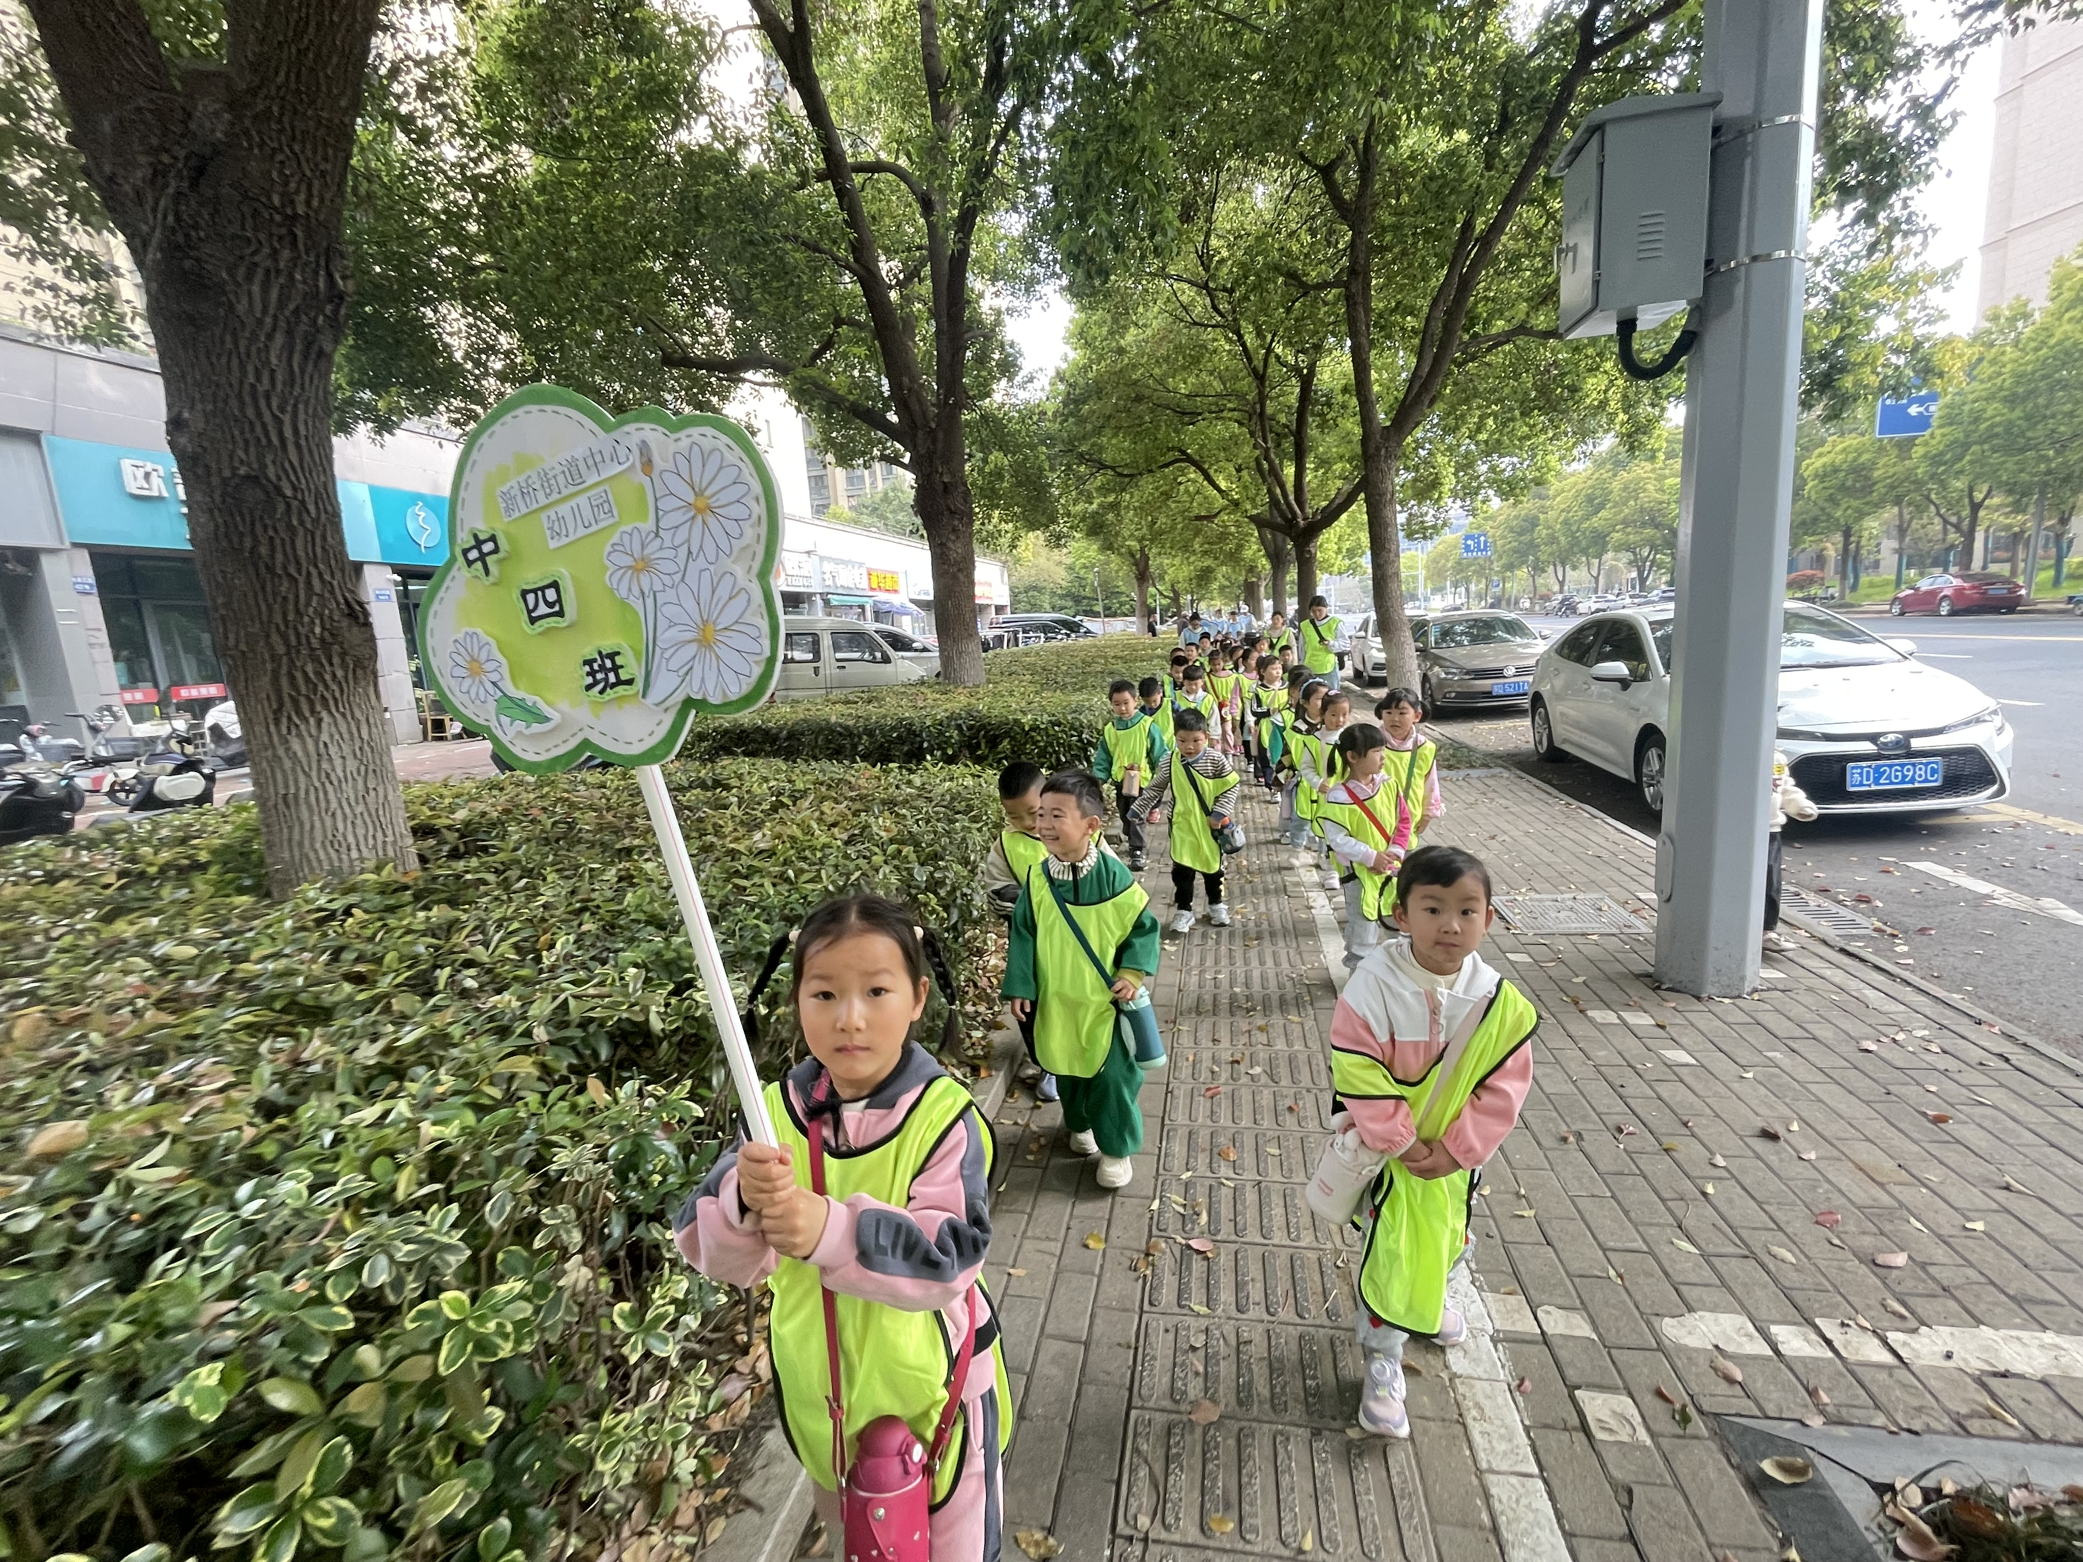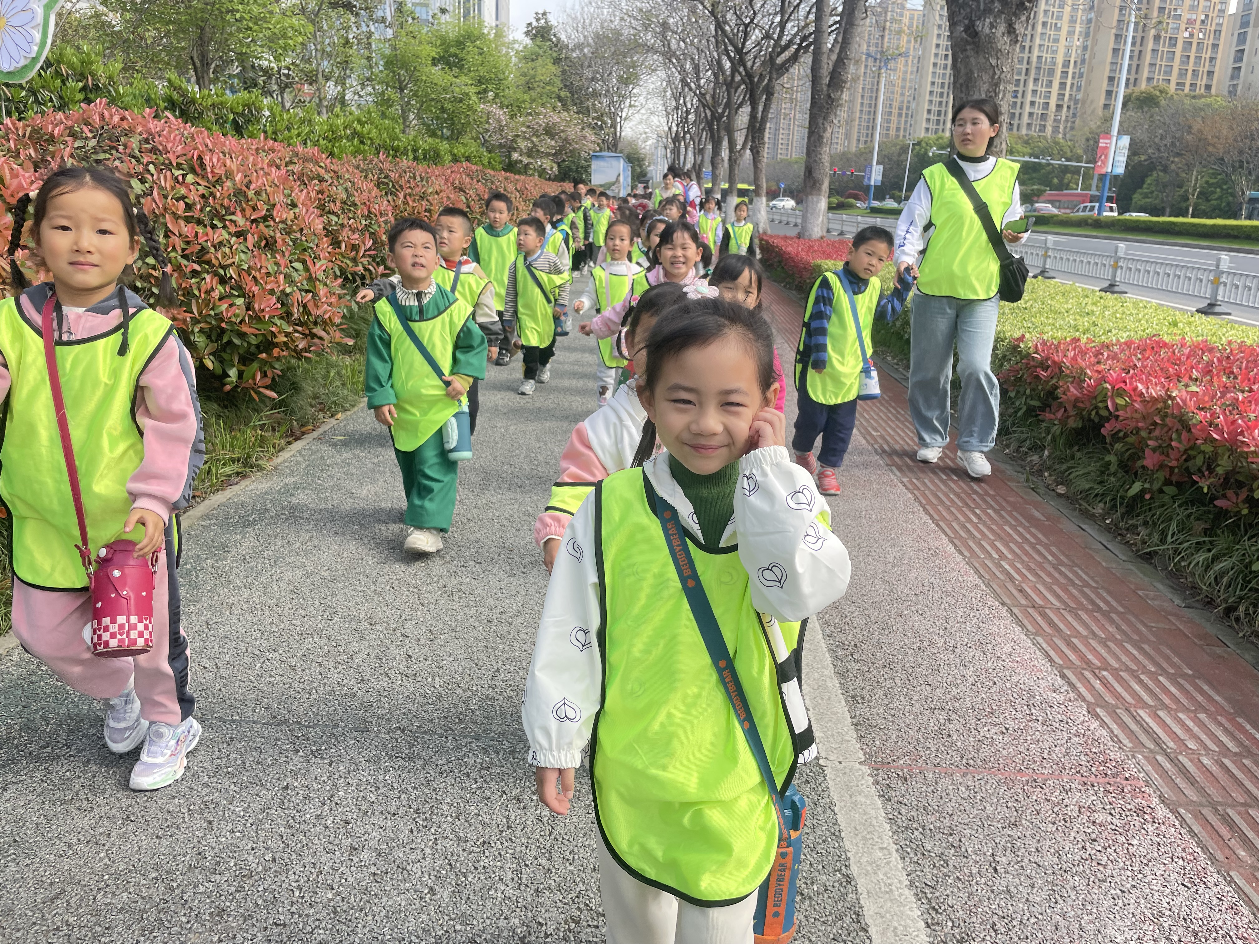
2.我们终于到达了目的地，大家有秩序的拿取我们的牛奶和小蛋糕，在准备好的野餐垫上进行休整。
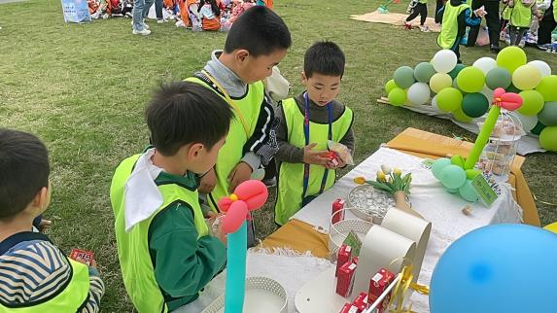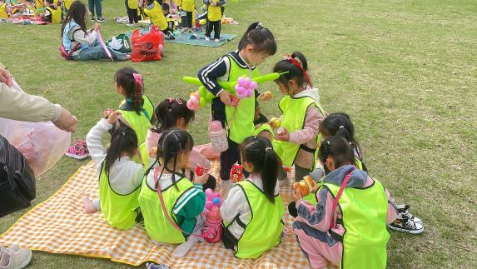
3.进入图书馆了，进门看到了一面刻纸的作品，很是震撼呢；在图书馆内部我们见到了借书的机器，整整齐齐的图书摆放在面前，吸引着孩子们的目光。
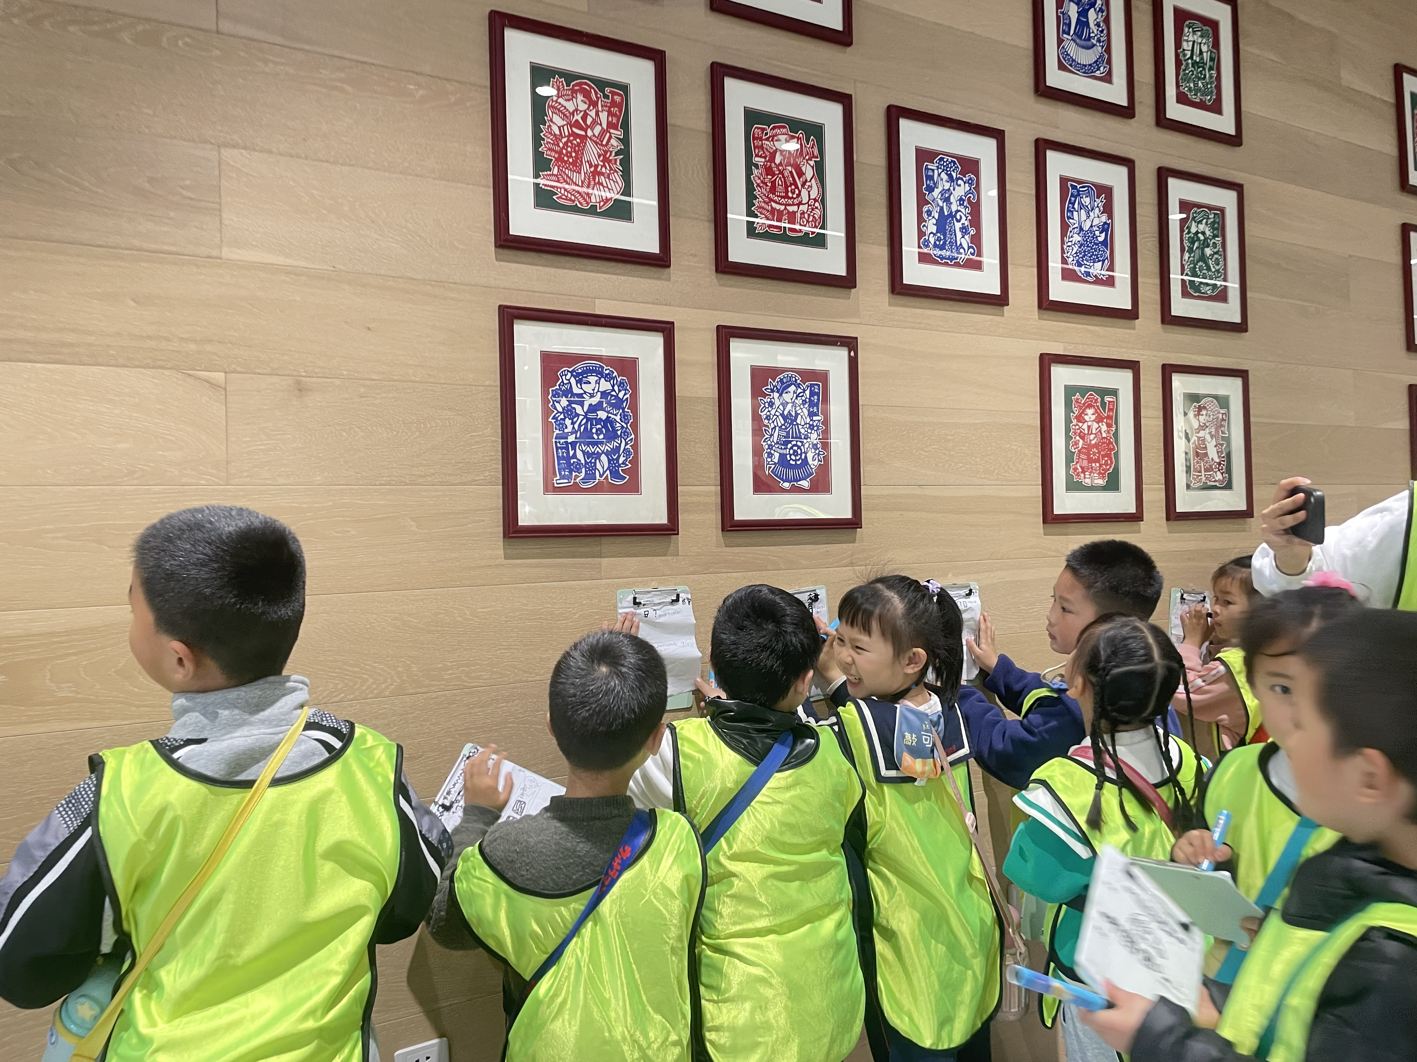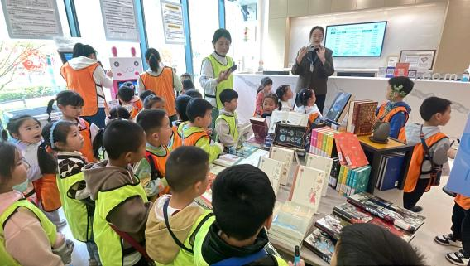
4.我们还一起去看了春天绘画展，哥哥姐姐们绘画的作品都很漂亮，琳琅满目的。
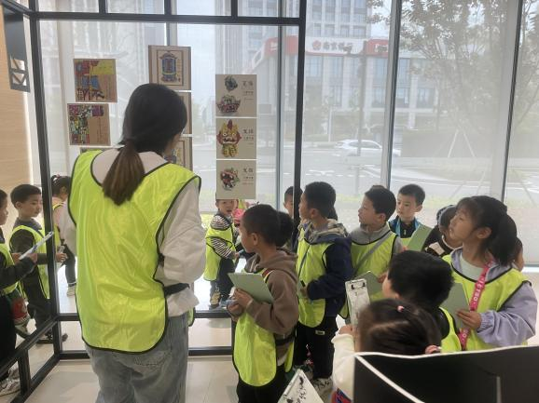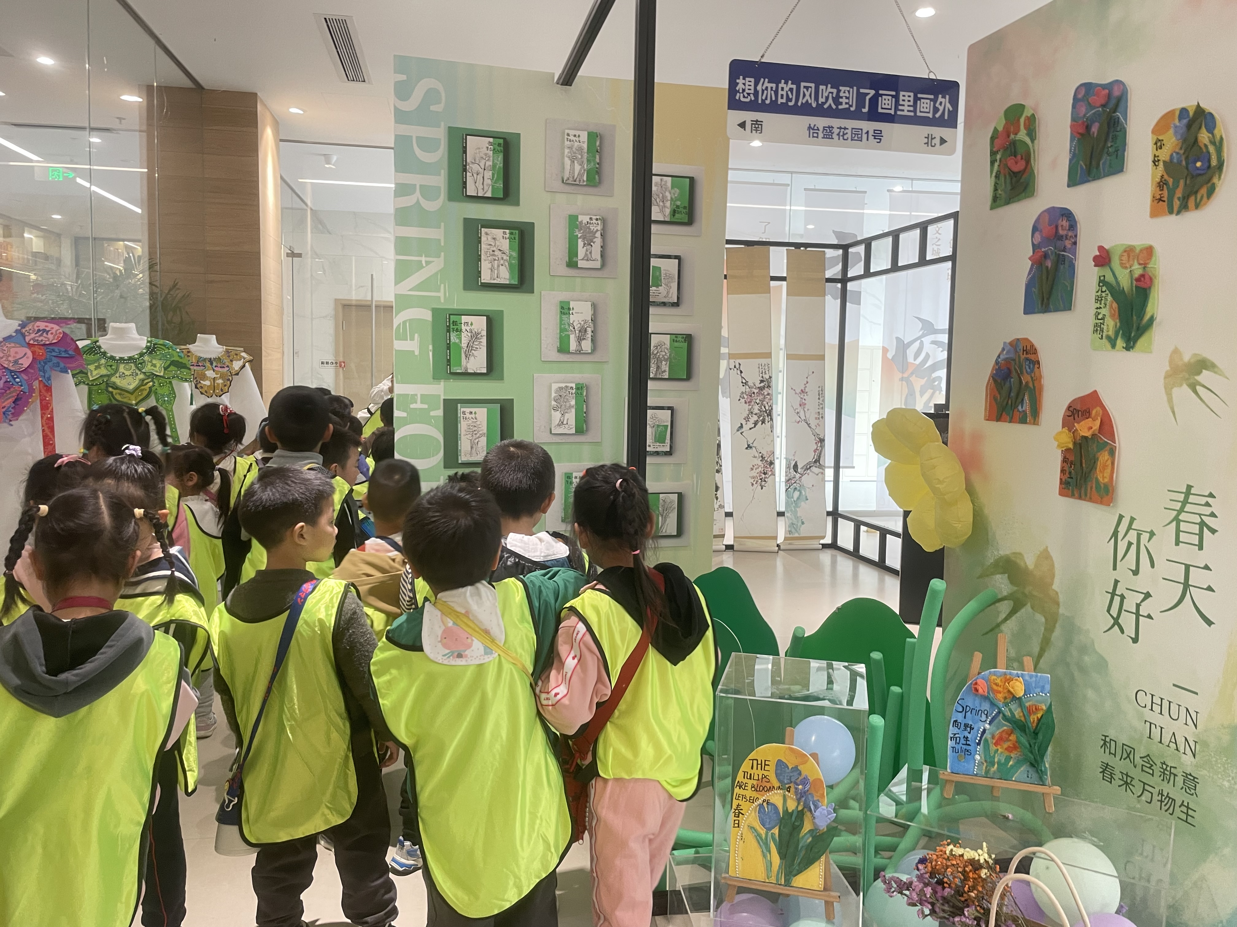
5.最后我们还在图书馆门口合影了，真是一段难忘的记忆。
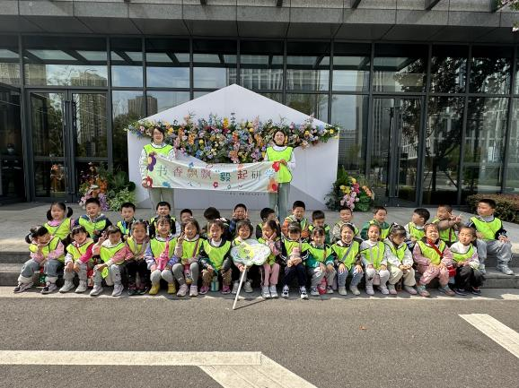
三、区域游戏
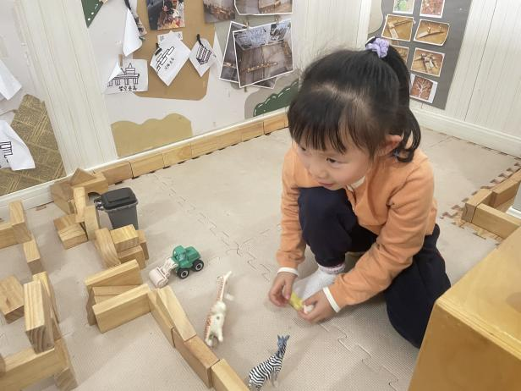 | 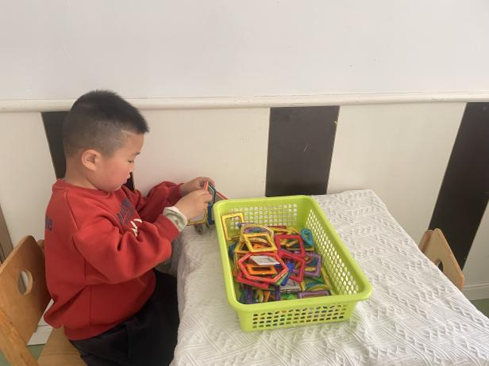
这是我们动员的休息站哦。 | 磁力片拼一拼也会变成小车。
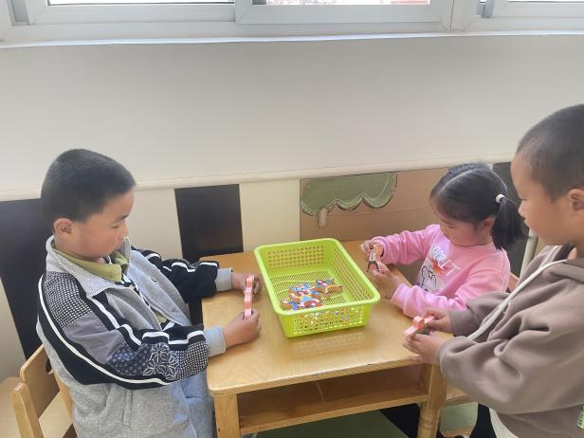 | 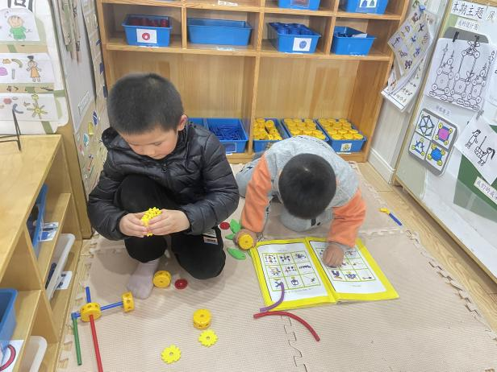
小人叠叠高，需要保持平衡哦。 | 看一下图示，想一想我们可以拼搭什么呢？
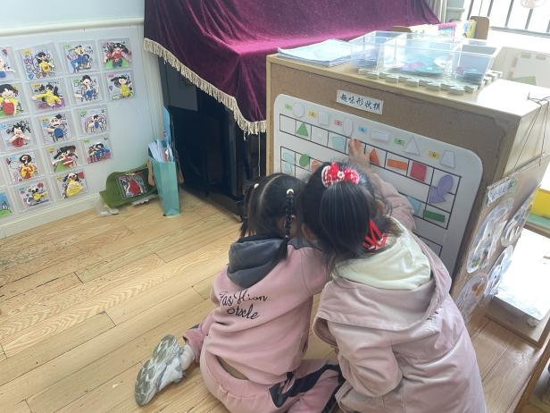 | 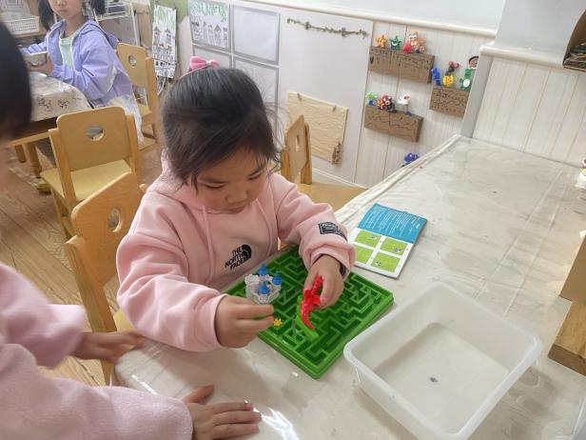
我们一起来统计一下形状棋吧。 | 迷宫挑战开始啦。
四、生活活动
午餐情况：中午吃的是意大利面。
今天大部分小朋友都能够在散步之前吃完饭菜，有进步哦，继续保持。

五、温馨提示
1.请关注幼儿的指甲长短，并及时修剪哦。

